快速排序报告
2017061910 刘陆

- 问题描述
对n个元素的数组排序，使其根据关键字升序排列。
- 实验目的
（1）熟悉分治算法，并学以致用
（2）熟练掌握快速排序算法
- 实验原理
快速排序从一个数组中任意挑选一个元素（通常来说会选择最左边的元素）作为划分基准，将剩下的元素以划分基准作为比较的标准，将小于等于划分基准的放到其左边，将大于划分基准的放到其右边。
然后以当前划分基准的位置为界，将左半部分子数组和右半部分子数组看成两个新的数组，重复上述操作，直到子数组的元素个数小于等于1。
- 实验设计
4.1 输入数据
需输入待排序的整型数组。
测试时随机生成取值在一定区间的随机个元素的数组。
使用时由用户手动输入待排序的数组。
4.2 设计思路
快速排序的步骤如下：分解、递归求解、合并。
分解阶段将数组划分为三段：a[p:q-1],a[q],a[q+1:r]。
递归求解阶段递归地调用快速排序算法分别对a[p:q-1]和a[q+1:r]进行排序。
由于对a[p:q-1]和a[q+1:r]的排序都是就地进行的，无需额外地进行合并操作。
4.3 返回结果
无。直接在数组上排序，排序后的原数组有序。
- 实验结果与分析
正常运行：
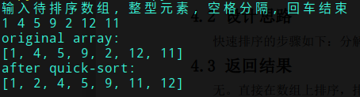
输入非法：
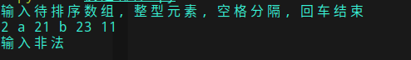

- 结论
快速排序是基于分治策略的另一个排序算法，其时间复杂度为O(nlogn)，在基于比较的排序算法中是快速的。
快速排序算法的性能取决于划分的对称性。每次选择第一个元素作为划分基准不一定使得划分后的子问题规模大致相同。可以在a[p:r]中随机选择一个元素作为划分基准，可以期望划分是对称的。

